***Розв’язання завдань ІІ етапу Всеукраїнської***

***олімпіади з математики у місті Києві***

***(2019–2020 навчальний рік)***

*«Все велике здійснили люди двох типів: геніальні, бо вони знали,*

*що це можна здійснити, та абсолютно тупі, які навіть*

*не здогадувалися, що цього здійснити не можна».*

6 клас

**1.** Відомо, що сума деяких послідовних  натуральних чисел є числом, що утворене цифрами , причому кожна цифра може бути використана один раз і лише тоді, коли всі цифри, які менші за неї, вже використані (наприклад, в записі суми на деякому місці може стояти цифра , тільки якщо в записі цієї суми десь вже є цифри від  до ). Яке найменше значення може мати ця сума?

***Відповідь:***.

***Розв’язання.*** Позначимо  послідовних натуральних чисел таки чином:

.

Тоді легко зрозуміти, що відповідна сума складає , . Як ми бачимо, це число має бути кратним . Тепер нам треба утворити з цифр ,  найменше можливе число, що кратне . Зрозуміло, що шукане найменше число має містити найменшу кількість цифр. З перших двох цифр  такого не утвориш. З цифр  можна утворити єдине таке число: . Оскільки , то воно задовольняє умові при .

**2.** На рис. 1 можна побачити  різних прямокутників –  маленькі,  середні, кожний з яких складається з двох маленьких, та  великий. Відомо, що у кожного з них довжини сторін – цілі числа. Скільки з цих прямокутників можуть мати площу, яка дорівнює непарному числу? Вкажіть усі можливі відповіді.

**Рис. 1**









***Відповідь:*** жодного або .

***Розв’язання.*** Розглянемо випадки парності чи непарності для довжин сторін малих прямокутників . Якщо на одній стороні обидві сторони дорівнюють парному числу, наприклад, , то усі  прямокутників мають площу, що дорівнює парному числу. В такому випадку жоден з прямокутників не матиме площу, яка є непарним числом. Тому далі розглядаємо випадки, коли серед чотирьох відрізків  може бути не більше двох з непарною довжиною (бо якщо їх принаймні три, з одного боку буде дві сторони з парними довжинами і усі площі будуть парними).

Нехай, без обмеження загальності, парними є довжини сторін . Тоді неважко порахувати, що будуть мати площу, яка є непарним числом, такі прямокутники:  маленький (),  середні (,) та великий ().

Якщо парною є рівно одна сторона, нехай це . Тоді мати непарну площу будуть такі прямокутники:  маленькі (,) та  середні (,).

Якщо усі сторони є непарними, то непарну площу мають лише усі  маленькі прямокутники.

**3.** На столі лежать  монети гербом догори. За один крок можна перевернути будь-які  монет. Чи можна за скінченну кількість таких кроків зробити так, щоб усі  монети лежали гербом донизу?

***Відповідь:*** так.

***Розв’язання.*** Розташуємо монети по колу. Перевернемо довільні з них, що лежать поруч. Далі перевернемо  наступних за ними монет і так далі,  рази. Тоді буде здійснене  перевертань, і кожна монета, як зрозуміло з організації процесу перевертань, перевернеться  разів, а тому стане лежати гербом донизу. Що й треба було зробити.

**4.** Відомо, що натуральні числа  задовольняють умову . Доведіть, що число  ділиться націло на .

***Розв’язання.*** Врахуємо, що , простим перебором парності чисел зрозуміло, що принаймні одна з сум ,  та  є парною. Залишається показати, що відповідний добуток кратний  та . Зробимо перетворення заданої рівності таким чином: . Оскільки числа  та  – взаємно прості, то з останньої рівності  та . Тому заданий добуток ділиться на .

7 клас

**1.** Котигорошко, як справжній козак, полюбляє зброю і збирає шаблі та булави. Він порахував, що якби кількість шабель в нього збільшилася у разів, де  – натуральне число, то в нього разом стало б  шабель і булав. А якби в нього у разів збільшилася кількість булав, то в нього разом стало б  шабель і булав. Скільки зараз в Котигорошка шабель та булав?

***Відповідь:***  шаблі та  булави.

***Розв’язання.*** Нехай з самого початку було  шабель та  булав. Тоді маємо такі рівності:

 та . Звідси маємо, що    . Оскільки всі числа є натуральними, то з останньої рівності маємо, що  та . З першого рівняння остаточно знаходимо, що   . Таким чином зараз в Котигорошка  шаблі та  булави.

**2.** Відомо, що сума деяких послідовних  натуральних чисел є числом, що утворене цифрами , причому кожна цифра може бути використана один раз і лише тоді, коли всі цифри, які більші за неї, вже використані (наприклад, в записі суми на деякому місці може стояти цифра «6», тільки якщо в записі цієї суми десь вже є цифри $9, 8$ та $7$). Яке найменше значення може мати ця сума?

***Відповідь:*** .

***Розв’язання.*** Позначимо для зручності ці числа як , , …, , , , …, . Тоді легко зрозуміти, що відповідна сума складає , . Як ми бачимо, це число має бути кратним . Тепер нам треба утворити з цифр ,  найменше можливе число, що кратне . Одразу очевидно, що воно має закінчуватися на  і ділитися на . Але тоді це має бути такий набір цифр: . Найменше з них такі властивості має число. Перевіркою переконуємося, що воно задовольняє умови при .

**3.** Чи існує таке натуральне число , що число  націло ділиться на .

***Відповідь:*** так, наприклад .

***Розв’язання.*** Позначимо через , тоді виберемо в якості  число . Далі все випливає з таких перетворень:

.

**4.** Про трикутники  та  відомі такі властивості:  та , а також в них рівні такі відповідні відрізки: сторони  та , висоти  та  і бісектриси  та . Чи обов'язково рівні і трикутники  та ?



**Рис. 2**















***Відповідь:*** ні.

***Розв’язання.*** Покажемо, як побудувати відповідні не рівні трикутники  та , що задовольняють умовам задачі. Проведемо пряму  і виберемо на ній точку . Проведемо через цю точку перпендикуляр і виберемо на ньому вершину . Далі побудуємо на прямій  точки  та  по різні боки від точки , щоб  був рівнобедреним з вершиною в точці  (рис. 2). При цьому  (як приклад для побудови). Виберемо на промені  за точку  точку таким чином, щоб . Далі за точкою  вибираємо точку, для якої , а також , для якої . Тоді за побудовою у  та  рівними є сторони , однакові висоти  та бісектриси , тобто справджуються усі умови, але трикутники різні.

**5.** Шахівниця  розрізана на  фігурки доміно (прямокутники ). Доведіть, що серед горизонтальних доміно однакова кількість таких, у яких лівий квадратик чорний, і таких, у яких лівий квадратик білий.

***Розв’язання.*** Розглянемо крайню ліву вертикаль. В ній порівну чорних та білих клітин, кожне вертикальне доміно займає в ній однакову кількість чорних та білих клітин. Тому серед горизонтальних доміно, лівий квадратик яких лежить у крайній лівій вертикалі, однакова кількість тих, у яких лівий квадратик чорний, а також тих, у яких лівий квадратик білий. Аналогічно розглядаємо усі вертикалі по черзі і дивимося на ті горизонтальні доміно, в яких лівий квадратик розташований в цій вертикалі. Їх буде рівна кількість, що й завершує доведення.

8 клас

**1.** На озері плавали лебеді, відношення кількості білих лебедів до чорних складає. В одну мить в небо піднялися та полетіли з озера  білих та  чорних лебедів. Яка найменша кількість лебедів могла бути на озері з самого початку?

***Відповідь:*** .

***Розв’язання.*** Позначимо кількості білих та чорних лебедів  та .  від числа  дорівнює , тобто  має бут кратним .  від числа  дорівнює , тобто  має бути кратним . Таким чином найменше значення , для якого це досягається, це .

Отже з самого початку було  лебедів.

**2.** Про гострокутні трикутники  та  відомі такі властивості:  та, а також в них рівні такі відповідні відрізки: сторони  та , висоти  та  і бісектриси  та . Чи обов'язково рівні і трикутники  та ?



**Рис. 3**



















***Відповідь:*** так.

***Розв’язання.*** Випишемо послідовно рівності відповідних трикутників (рис 3).

 – за гіпотенузою та катетом.

 – також за гіпотенузою та катетом.

За умовами, що трикутники гострокутні та  і  випливає, що точки  та  розташовані в наведеному на рис. 3 порядку, так само і точки  та .

Тому маємо рівні кути та рівні сторони  та ,  та . Тому  ,  та . Далі маємо рівними такі трикутники:  за стороною та двома прилеглими кутами. Звідси остаточно маємо, що рівними є також , що й треба було довести.

**3.** На столі лежать  монет гербом догори. За один крок можна перевернути будь-які , ,, …,  монет. Чи можна за скінченну кількість таких кроків зробити так, щоб усі  монет стали лежати гербом донизу?

***Відповідь:*** ні.

***Розв’язання.*** Щоб усі монети виявилися перевернутими, треба, щоб кожну з них перевернули непарну кількість разів. Оскільки число – непарне, то й загальна кількість перевертань має бути непарною, що неможливо, оскільки кожного разу можна перевернути парну кількість монет, а тому й загальна кількість перевертань завжди парна. Одержана суперечність завершує доведення.

**4.** У Аліси є  жовтих, зелених та синіх кульок, при цьому зелених у  рази більше ніж синіх. Жовті кульки їй не подобаються. Вона домовилася з подругою про обміни, протягом кожного з яких вона може поміняти  своїх жовтих кульок на синіх та зелених. Після декількох таких обмінів, у Аліси залишилася остання жовта кулька та стало  зелених. Скільки жовтих кульок було в Аліси з самого початку?

***Відповідь:*** .

***Розв’язання.*** Позначимо кількості жовтих, зелених та синіх кульок з самого початку через ,  та  відповідно, а кількість здійснених обмінів через . Тоді маємо такі рівності:

, , , .

З останніх двох рівнянь маємо, що

 та   .

Крім того з перших двох рівнянь маємо, що  або .

Далі знаходимо  та :  та     . Далі просто знаходимо, що   .

**5.** Доведіть, що рівняння  не має раціональних розв'язків.

***Розв’язання.*** Домножимо рівняння на  і зробимо таке перетворення заданого рівняння:

.

Якщо раціональні розв'язки існують, то нехай ,  та  з натуральними . Тоді рівняння можна переписати таким чином: , де  – цілі невід'ємні числа, та , тому усі ці числа не можуть бути парними.

За модулем  квадрат може дорівнювати . Тоді ліва частина може дорівнювати  за цим модулем, а права частина – . Одержана суперечність завершує доведення.

9 клас

**1.** Чи існують такі значення коефіцієнтів  та , для яких рівняння  та  мають різну кількість коренів?

***Відповідь:*** так.

***Розв’язання.*** Підберемо такі  та , щоб перше рівняння мало корінь , наприклад, . Воно має два корені  та . Тоді друге рівняння можна перетворити таким чином:

    ,

яке має єдиний корінь .

**2.** Доведіть, що існує нескінченно багато пар натуральних чисел , що задовольняють рівність: . Тут через  та  позначені відповідно НСД та НСК чисел  відповідно.

***Розв’язання.*** Розглянемо для деяких натуральних  та  такі числа:  та , при цьому . Тоді  та  і задана рівність стає такою:

. Таким чином, будь-які два числа, що задовольняють умові  та  породжують шуканий розв'язок, тому їх нескінченна кількість.

**3.** Для додатних чисел  доведіть, що справджується нерівність .

***Розв’язання.*** Домножимо обидві частини нерівності на :

  .

Розглянемо її як квадратне відносно . Оскільки дискримінант:

.

то нерівність справджується, бо тоді ця функція – невід’ємна.

**4.** У  прозорих коробках лежать червоні та сині м'ячі. Необхідно вибрати  коробок таким чином, щоб разом вони містили щонайменше половину червоних та половину синіх м’ячів, що знаходяться в 2019 коробках. Чи можна зробити такий вибір незалежно від кількості м’ячів та їхнього розподілу по коробках?

***Відповідь:*** так.

***Розв’язання.*** Покажемо ММІ, що серед  коробки завжди можна вибрати , які містять принаймні половину м’ячів кожного кольору. Для  припустимо, що  коробки вибрати неможливо. Тоді коробка, що лишилася має містити більшість з червоних чи з синіх м’ячів, але варіантів усього , тому серед них є підходящий, тобто такий, що задовольняє умови.

Ми скажемо, що дві коробки *порівняні*, якщо одна з них містить червоних та синіх м’ячів не менше ніж інша. Якщо існують в наборі дві порівняні коробки, то вилучимо їх з розгляду. Тоді з решти  коробок за припущенням індукції можна виділити  коробку, які разом містять не менше половини м’ячів обох кольорів. Далі просто додаємо з двох порівняних коробок ту, що містить не менше ніж інша червоних та синіх м’ячів, чим отримуємо належний вибір.

Якщо порівняних коробок немає, то позначимо через  – кількість червоних м’ячів у -й коробці, а через  – кількість синіх, . Тоді, якщо коробки не порівняні, то перенумерувавши належним чином коробки, отримаємо, що їх можна розставити таким чином, що справджуватимуться нерівності:  та . Тоді достатньо просто вибрати коробки з непарними номерами: . Твердження доведене.

**5.** Нехай  – рівнобедрений трикутник з кутом . На промені  за точку  вибрані такі точки , що . Доведіть, що .

***Розв’язання***. Нехай  та  – такі точки, для яких  – паралелограм (рис. 4). За умовою  та  – рівнобедрений, тому . Оскільки , то  також рівнобедрений, тому .

Крім того . З паралелограма  маємо такі рівності: . Крім того,  – рівнобедрений і .

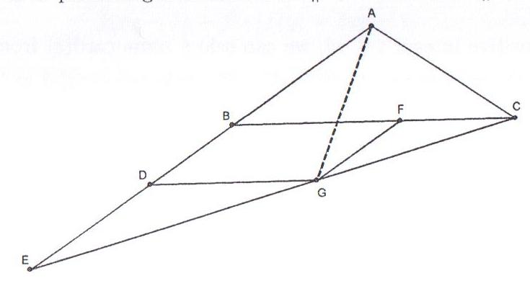Умова  рівносильна такій:  або з подібності трикутників . Тому залишається показати лише .

Оскільки ,  та , то . Тому  і  – рівносторонній, оскільки . Тому й маємо шукану рівність:  яка остаточно доводить твердження задачі.

**Рис. 4**

10 клас

**1.** Чому може дорівнювати значення виразу , якщо відомо, що

***а)*** ;

***б)*** ?

***Відповідь: а)***, ***б)*** ситуація неможлива.

***Розв’язання.*** Позначимо через . З формули різниці квадратів маємо, що



.

***а)*** при  матимемо, що , що досягається, наприклад, при .

***б)*** при  матимемо, що , що не можливо, бо очевидно, що .

**2.** Знайдіть усі такі трійки простих чисел , для яких у трійці ,  та  також усі числа прості.

***Відповідь:*** .

***Розв’язання.*** Якщо числа  мають однакову парність, то вони мають бути усі непарними, тому усі числа в трійці ,  та  – парні, але тоді з нерівності  має існувати парне просте число, що більше  – суперечність. Тому серед чисел  мають бути парні. Оскільки вони різні, то там рівно одне парне і воно має бути найменшим. Тобто , а  – непарні, тому . Тобто . Таким чином простими мають бути такі числа: , , . Це є три послідовні непарні числа, тому одне з них ділиться на , а тому має бути числом . Зрозуміло, що то може бути лише трійка чисел . Таким чином . Звідси знаходимо єдину можливу трійку чисел: .

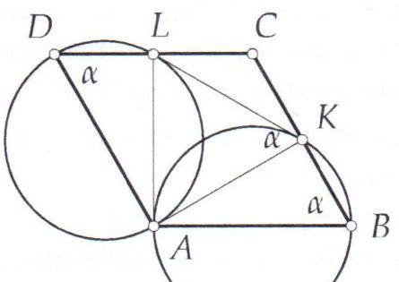**3.** На стороні  ромба  як на діаметрі побудоване коло, що перетинає сторону  у точці . Аналогічно коло з діаметром  перетинає сторону  у точці . Знайдіть кути ромба, якщо відомо, що .

***Відповідь:***  та .

***Розв’язання*.** Нехай , тоді за умовою  (рис. 5). З властивостей вписаних кутів  та . Оскільки висоти ромба рівні, то   . Також маємо, що

**Рис. 5**



,

таким чином  – рівносторонній, звідси й отримуємо шукану відповідь.

**4.** Для додатних чисел , що задовольняють умову , доведіть нерівність:

.

***Розв’язання.*** Зробимо такі перетворення:

,

оскільки з нерівності між середніми легко отримати, що .

**5.** Яку найбільшу кількість тур можна розмістити на стандартній шахівниці  таким чином, щоб кожна тура атакувала рівно  інші тури?

Вважаємо, що одна тура атакує іншу, якщо вони розташовані в спільному рядку чи стовпчику та між ними немає інших тур.

**Рис. 6**

***Відповідь:*** .

***Розв’язання.*** Поділимо тури на два типи:  – такого типу, що атакують дві інші тури у перпендикулярних напрямах,  – такого типу, що атакують дві інші тури у одній лінії в протилежних напрямах. Нехай там  тур типу  та  тур типу . Тоді .

Кожна тура типу  визначає дві лінії – один рядок та один стовпчик – в які вона (та її) атакує. На кожній з цих ліній має бути ще одна тура типу . Тура типу  займає одну лінію, і не може атакуватися з інших ліній. Тобто кожна тура типу  визначає лінію без тур. Таким чином усього маємо оцінку: . Залишається навести приклад з такими турами (рис. 6).

11 клас

**1.** Чому може дорівнювати значення виразу , якщо відомо, що

***а)*** ;

***б)*** ?

***Відповідь: а)*** , ***б)*** ситуація неможлива.

***Розв’язання.*** Позначимо через . З формули різниці квадратів маємо, що



.

***а)*** при  матимемо, що , що досягається, наприклад, при .

***б)*** при  матимемо, що , що не можливо. Це випливає з того, що

.

**2.** У  прозорих коробках лежать червоні та сині м'ячі. Необхідно вибрати  коробок таким чином, щоб разом вони містили щонайменше половину червоних та половину синіх м’ячів, які знаходяться в 100 коробках. Чи можна зробити такий вибір незалежно від кількості м’ячів та їхнього розподілу по коробках?

***Відповідь:*** ні.

***Розв’язання.*** Нехай ми маємо  коробок, з яких  містять рівно по  червоному м'ячу, а інші  містять рівно по  синьому м'ячу. Тоді ми маємо вибрати принаймні  коробок, що містять червоний м'яч та принаймні  – які містять синій м'яч, але тоді доведеться обрати не менше ніж  коробку.

**3.** Доведіть, що існує нескінченно багато таких кортежів з чотирьох натуральних чисел , у якому  – послідовні числа,  – сторони деякого прямокутного паралелепіпеда, а  – його діагональ.

***Розв’язання.*** Нехай , , тоді  – непарне число, тому існує натуральне число : , тобто . Крім того , але звідси й випливає розв'язання:

 

.

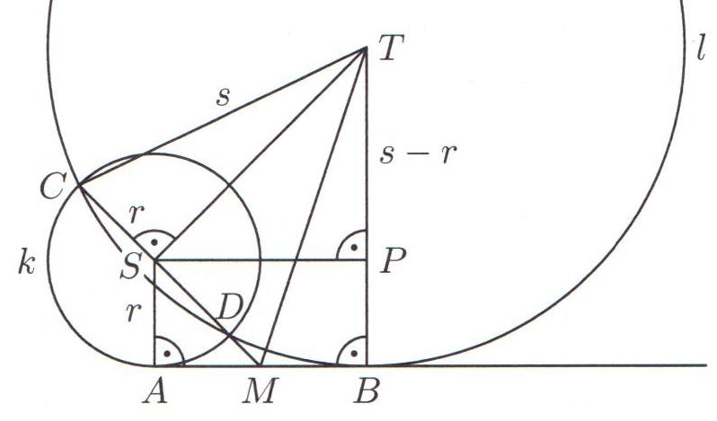**4.** Коло  з центром у точці  та радіусом  дотикається до прямої  у точці , коло  з центром у точці  та радіусом  дотикається до прямої  у точці , та перетинає коло  у точках  та , які є діаметральними для кола . Знайдіть величину . Доведіть далі, що точка  є серединою відрізка.

***Розв’язання.*** Зрозуміло, що , позначимо через  – проекцію центра  на радіус  (рис. 7). Тоді з прямокутних трикутників  та  маємо, що

 та ,

де . Звідси

.

**Рис. 7**

Далі з прямокутних трикутників  та  маємо, що

.

А з прямокутного  маємо, що . Звідси й випливає шукане.

**5.** Нехай функція  задовольняє  умові:

.

Доведіть, що функція  – непарна.

***Розв’язання***. Підставимо і матимемо, що

. **(1)**

Таким чином для усіх :

. **(2)**

Тепер покладемо 

. **(3)**

З (2) та (3) маємо, що

. **(4)**

Тепер покладемо в (1) 

.

Підставимо сюди умову (4):   .

Нарешті в умову підставимо : , що й завершує доведення.